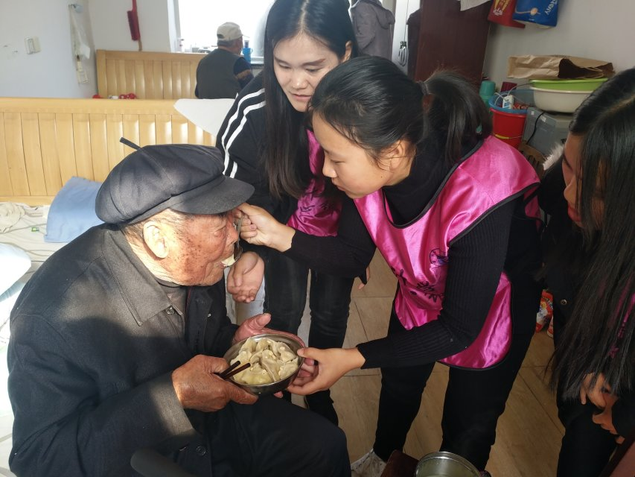
活动主题:“实践风烛活动，关爱孤寡老人”志愿服务活动
活动时间:2017年12月24日
活动地方:日照市敬老院
内容:2017年12月24日，日照市四叶草爱心志愿者协会为了弘扬中华孝道精神，宣传社会正能量，同时增强学生投身志愿服务的意识，提高社会责任感，发起了“实践风烛活动，关爱孤寡老人”敬老院一日行的志愿服务活动。
当天上午8:00，满怀激动的爱心银行志愿者们文泽园东门聚集在一起，冬季的寒风也吹不散他们如火般的热情，志愿者们乘坐上通往日照市敬老院的公共汽车，经过了近一个小时的颠簸后，志愿者们终于到达了此行的目的地。下车之后，志愿者们的热情不减，按照原先分好的小组来到了老人们的面前，只见他们有的老人们聊起了天，有的为老人们打扫起了卫生，还有的给老人们表演起了早已准备好的节目，于是不一会的时间，原先有些寂静的敬老院就充满了志愿者们与老人们的欢声笑语。时间在快乐的谈笑间总是过得很快，志愿者们很快也到了离开的时间，他们带着满满的回忆与老人们道了别，乘上了回去的公车。
此次的志愿服务活动成功的弘扬了中华孝道精神，宣传了百善孝为先的中华民族传统美德，也提高了志愿者们自身的社会责任感，为社会主义精神文明的建设贡献了自己的一份力量。

